**UNRRA**

**Anotace**

Pracovní list umožní žákům seznámit se s humanitární krizí v poválečném Československu a s rolí, kterou UNRRA sehrála při řešení této krize. Žáci budou pracovat s grafy, dobovými psanými prameny i s ukázkou z filmového týdeníku.

Zde doplňte informace o pracovním listu – co je jeho cílem, pro koho je určen, zda je součástí námětu, jaké bude žák potřebovat pomůcky, co má žákům pracovní list přinést atp. (záleží na uvážení autora pracovního listu)

**Cílová skupina**

Druhý stupeň ZŠ, střední škola

**Vzdělávací cíl**

Analýza dobového filmového materiálu

Práce s grafem

Porozumění odbornému textu

Analýza historického pramene

Porozumění fenoménu UNRRA

**Rozvíjené kompetence a gramotnosti**

Čtenářská a pisatelská gramotnost

Klíčová kompetence k řešení problémů

Klíčová kompetence k učení

**Pomůcky a další zdroje**

Psací potřeby

**Celková časová náročnost**

35 minut, pracovní list obsahuje i bonusový materiál, který je myšlen spíše jako rozšíření učiva.

**Postup výuky**

První cvičení obsahuje videoukázku (jako pramen) a dvě textové ukázky (jako sekundární literatura) – definici pojmu UNRRA z Wikipedie a úryvek z knihy UNRRA a Československo. Žáci si pustí video, přečtou si ukázky, a pokusí se zodpovědět položené otázky. (15 min.)

**Druhé cvičení** je postaveno na práci se sloupcovým diagramem. Žáci by měli z grafu vyčíst, jak se proměnil stav výživy obyvatelstva v Evropských zemích a USA během druhé světové války. Cvičení uzavírá úvaha nad tím, v čem představuje snížený kalorický příjem obyvatelstva problém – pro jednotlivce i stát jako celek. (10 min).

**Třetí cvičení** je doplňující, obsahuje krátký článek z Národní obrody, který jednak informuje o množství pomoci, která do Československa přišla a jednak uvádí další druhy materiální pomoci, kterou UNRRA zajišťovala. Žáci by si měli článek přečíst a na jeho základě vyjmenovat aspoň tři další druhy pomoci, případně zobecnit, že se jednalo nejen o potravinovou pomoc, ale i pomoc v zemědělství. (5 min.)

**Čtvrté cvičení** je reflexe toho, co se žáci dozvěděli během lekce o fenoménu UNRRA. (5 min).

V závěru pracovního listu je **bonusový materiál**. Jde o projev ministra výživy Majera, poskytující vhled do dobového postoje státu k pomoci UNRRA. Druhým bonusovým pramenem je text z časopisu Květen, z rubriky orientované na ženské publikum, jedná se o návod, jak vařit přeživším koncentračních táborů a obecně podvyživeným členům rodiny. Text je dobově specifický, nabízí se nechat ho žáky přečíst (nebo z něj vybrat kratší úryvky) a vést s nimi diskusi o tom, jak na ně text působí, čím je překvapil, případně ho srovnat se současnou problematikou obezity v populaci, držením diet atd. Lze upozornit i na to, že text počítá se všeobecným nedostatkem i základních potravin, opět, možno nechat žákům prostor pro reflexi takové představy. Nabízí se propojení tohoto textu s texty a videem o UNRRA, ukazuje každodennost poválečného Československa, v níž byla humanitární pomoc potřebná.

1. Co přivezly vlaky UNRRA?

Podívej se na video a přečti si následující úryvky.

[Humanitární pomoc UNRRA pro Československo](https://edu.ceskatelevize.cz/video/18039-humanitarni-pomoc-unrra-pro-ceskoslovensko)

Obsah obrázku text, snímek obrazovky, Písmo, design

Obsah vygenerovaný umělou inteligencí může být nesprávný.

Zdroj: Wikipedie

Obsah obrázku text, dopis, Písmo, snímek obrazovky

Obsah vygenerovaný umělou inteligencí může být nesprávný.

Zdroj: UNRRA a Československo, 1993, str. 44.

Proč potřebovalo Československo na jaře roku 1945 humanitární pomoc?

V textu z roku 1993 vyznač, jaké druhy pomoci UNRRA do Československa přivezla.

Z videa zjisti, odkud do Československa připutovaly bedny sušených švestek.

……………………………………………………………………………………………………………………………………………………………………………………………………………………………………………………………………………………………………………………………………………………………………………………………………………………………………………………………………………………

1. Potravinová krize v poválečném Československu

Graf obsahuje srovnání průměrného denního kalorického příjmu na osobu v letech 1938 a 1946 v Evropě a USA.

Přečti z grafu a zapiš si rozdíly v kalorickém příjmu obyvatel před a po druhé světové válce v USA, v Německu a v Československu.

Jak se během války proměnila výživa obyvatel?

Zamysli se nad tím, jestli mohla tato změna způsobit nějaké problémy jednotlivcům, nebo třeba celému státu?

Obsah obrázku text

Obsah vygenerovaný umělou inteligencí může být nesprávný.………………………………………..

………………………………………..

………………………………………..

……………………………………….

……………………………………….

……………………………………….

Zdroj: Výživa na nových cestách, 1946, str.28.

1. S čím ještě UNRRA v Československu pomáhala?

Obsah obrázku text, dopis, kniha, Písmo

Obsah vygenerovaný umělou inteligencí může být nesprávný.………………………………………………………..

………………………………………………………..

………………………………………………………..

………………………………………………………..

………………………………………………………..

Zdroj: Národní obroda, 16.11.1946

1. Co jsem zjistil(a) z pramenů:

.Myslím si, že UNRRA byla…………………………………………………………………………………………

Pro poválečné Československo byla důležitá proto, že…………………………………………………………

Co jsem se touto aktivitou naučil(a):

………………………………………………………………………………………………………………………………………………………………………………………………………………………………………………………………………………………………………………………………………………………………………

Bonusový materiál

1. Co si o pomoci UNRRA myslel ministr výživy Majer?

Obsah obrázku text, papír, Písmo, kniha

Obsah vygenerovaný umělou inteligencí může být nesprávný.………………………………………

………………………………………

………………………………………

………………………………………

Zdroj: projev ministra výživy Majera na schůzi výboru UNRRA, Výživa na nových cestách, 1946, str. 29.

1. Jak vařit přeživším koncentračních táborů a podvyživenému obyvatelstvu obecně?

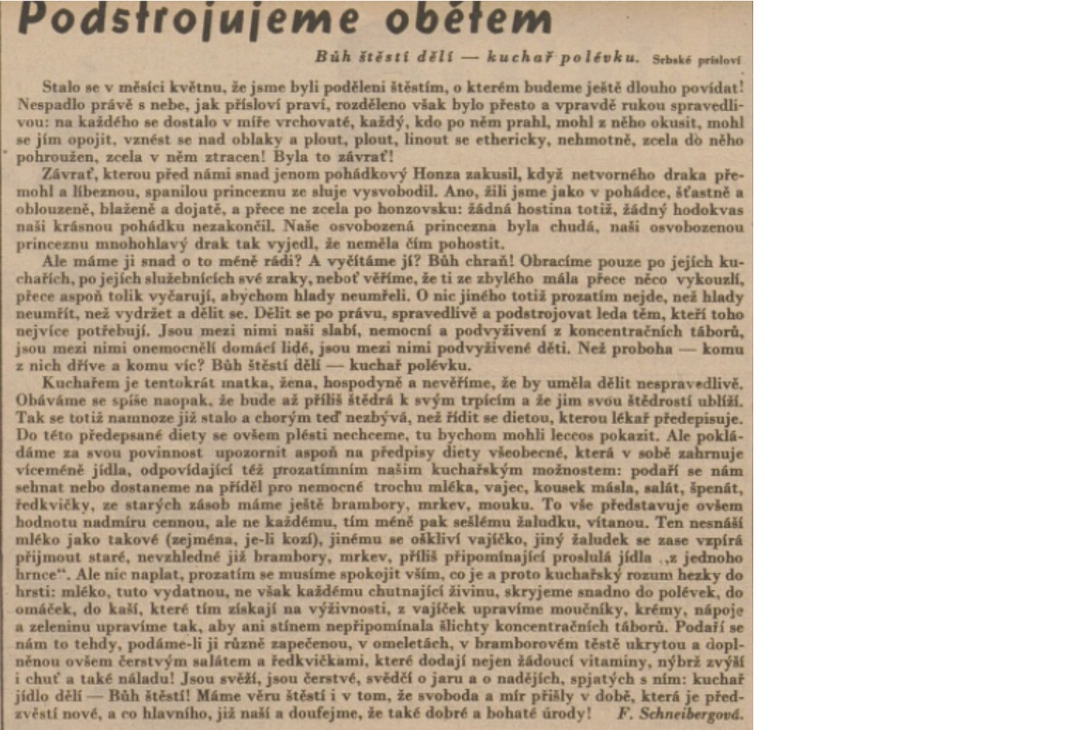

Zdroj: Květy 15.6.1945

……………………………………………………………………………………………………………………………………………………………………………………………………………………………………………………………………………………………………………………………………………………………………………………………………………………………………………………

Autor: Kateřina Sixtová  
Toto dílo je licencováno pod licencí Creative Commons [CC BY-NC 4.0]. Licenční podmínky navštivte na adrese [https://creativecommons.org/choose/?lang=cs].